|  |
| --- |
| **Makromolekulové látky**  Vysvetlite pojmy: monomér, polymér, makromolekula, polymerizačný stupeň. Zapíšte polymerizáciu eténu, propénu, styrénu, PVC, PTFE. Popíšte fyzikálne a chemické vlastnosti plastov, ich význam, použitie, vplyv na zdravie človeka a ŽP. |

* sú to látky s vysokou molekulovou hmotnosťou, ktoré sú tvorené z makromolekúl.

**Makromolekula** = obrovská molekula, zložená z veľkého počtu monomérov do dlhých reťazcov.

**Monomér = základná stavebná jednotka**, pravidelne opakujúca sa časť makromolekuly (vieme ju prirovnať ku gorálke v náhrdelníku), opakovaním monomérov vzniká polymér

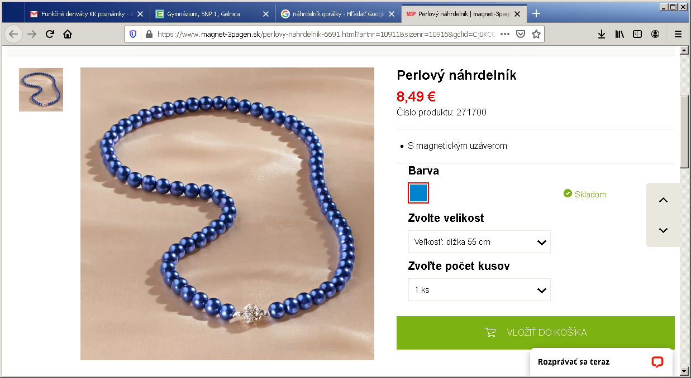

Monomér = stavebná jednotka, ktorá sa opakuje

**Polymerizačný stupeň** – označujeme n - udáva počet monomérov v makromolekule

**Delenie makrololekul.látok:**

**a)Oligoméry** - zlúčeniny, ktoré obsahujú 2 až 10 monomérov v svojej molekule

**b)Biopolyméry** – sú prírodné makromolekulové látky – majú veľký počet monomérnych jednotiek, patria tu nukleové kyseliny, polysacharidy, bielkoviny!!!!

**Rozdelenie makromolekulových látok**

*Podľa pôvodu*

* prírodné (NK, polysacharidy – škrob, bielkoviny)
* modifikované (lepidlá, tmely, celuloid)
* syntetické – pripravené umelo (silon., nylon.vlákno)

**Rozdelenie syntetických polymérov**

*Podľa typu reakcie vzniku polyméry pripravené*

* polymerizáciou
* polykondenzáciou
* polyadíciou

*podľa tvaru makromolekuly*

* lineárne, rozvetvené, sieťované, priestorovo sieťované

*podľa vplyvu teploty*

* termoplasty – pri zvýšenej teplote mäknú a dajú sa znova tvarovať (PVC, PE, PP, PS)
* termosety – pri zvýšenej teplote sa netopia, ale rozkladajú sa (bakelit, živice)

Dôkaz PVC Beilsteinova skúška – PVC plasty horia zeleným plameňom

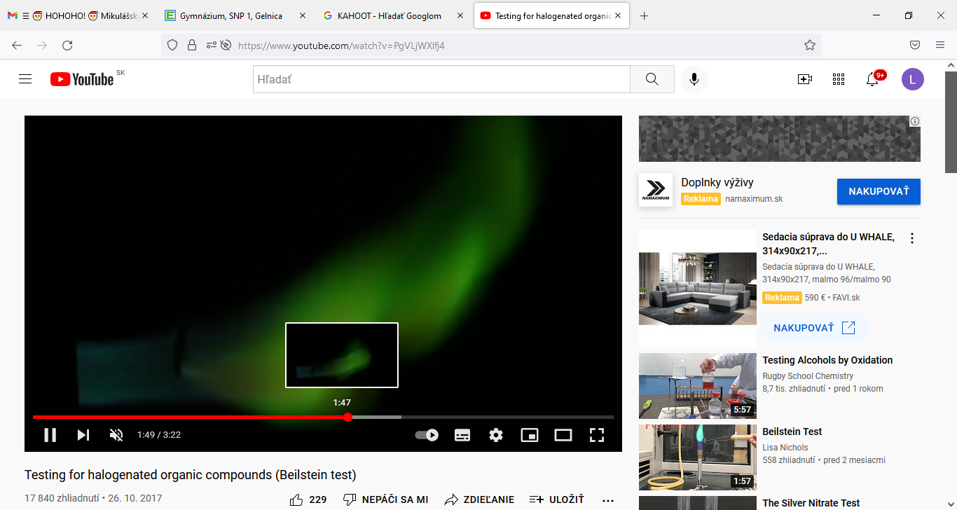

**Porovnanie polymerizácie, polykondenzácie a polyadície :**

|  |  |  |
| --- | --- | --- |
| **Polymerizácia** | **Polykondenzácia** | **Polyadícia** |
| - polyreakcia, pri ktorej reagujú 2 **rovnaké monoméry s násobnou väzbou** | reakcia, pri ktorej reagujú  **2 rôzne monoméry s reaktívnymi skupinami** | -polyreakcia pri ktorej reagujú 2 rôzne monoméry s reaktívnymi skupinami |
| prebieha **reťazovo** - po iniciácii veľmi rýchlo, má 3 fázy: iniciácia, propagácia, terminácia | **stupňovitá reakcia** | **stupňovitá reakcia** |
| **nevzniká vedľajší produkt** | pri reakcii v každom stupni **vzniká vedľajší produkt** – jednoduchá malá molekula, napr. voda, amoniak, CH3OH | **Nevzniká vedľajší produkt**  -charakteristický je presun H atómu v reťazci!!!!! |
| **katalyzátor je potrebný iba pri iniciácii** | **katalyzátor je potrebný počas celej reakcie** |  |
| **exotermická reakcia**, je potrebné chladenie, aby nedošlo k mäknutiu vzniknutého polyméru | **endotermická** |  |
| Reťazec narastá iba 1 smerom | **reťazec narastá do obidvoch smerov** |  |
| reakcia sa nedá kedykoľvek zastaviť, musí sa ukončiť termináciou | reakciu je možné kedykoľvek zastaviť |  |
| Pripravujú sa tak PVC, PE, PS, PP, PTFE | Pripravujú sa tak polyestery, polyamidy, fenoplasty, bakelit | polyuretány |

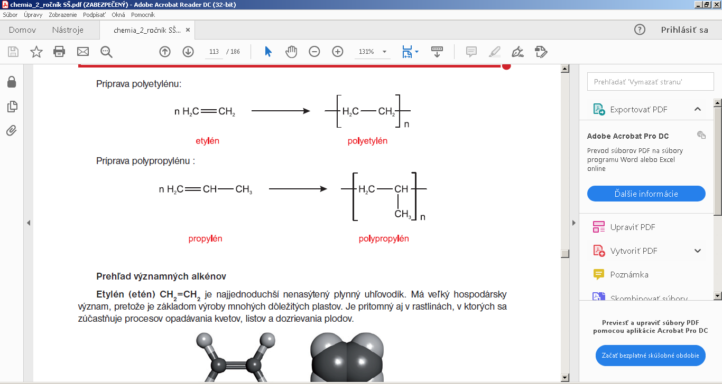

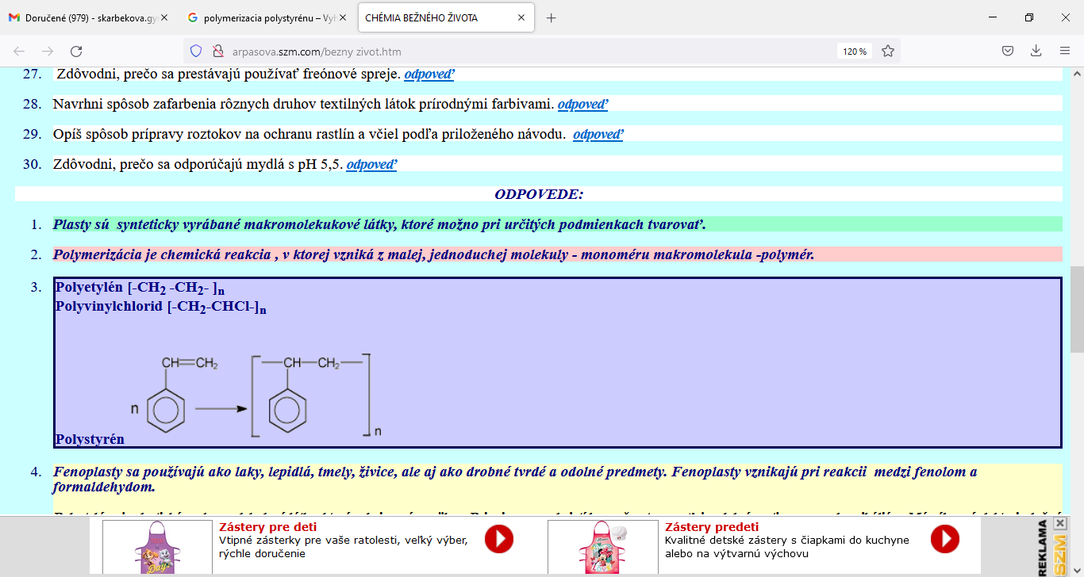

styrén polystyrén

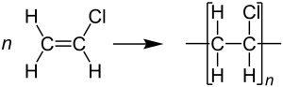

Vinylchlorid polyvinylchlorid (PVC)

n CF2 = CF2 → -[ CF2 – CF2 ] n -

tetrafluóretylén polytetrafluóretylén (PTFE) teflón

**Významné plasty a ich vlastnosti**:

|  |
| --- |
| **polyetylén PE** |

je pevný, odolný voči vode, chemikáliám(K, Z) a mrazu

Nevýhodou polyetylénu je, že ho možno použiť len do teploty 80 °C.

Nefarbený je mliečne zakalený a matný,veľmi ľahko sa poškriabe, ťažko spája lepením či lisovaním.

polyetylén oproti PVC pozostáva len z atómov uhlíka a vodíka a v ideálnom prípade pri spaľovaní PE odpadov zhorí na CO2 a H2O, čím nepredstavuje taký veľký ekologický problém (napr. pri spaľovaní PVC vzniká aj chlorovodík).

Výroba fliaš, fólií, obalovej techniky - obaly, ktoré prepúšťajú O2 a CO2 ale nie H2O – dôležité pri potravinách, ktoré musia dýchať a nesmú vyschnúť

Polyetylén tereftalát – PET

je číry, pevný a ľahký plast, ktorý sa používa najmä na výrobu fliaš na nápoje, obalov na potraviny a na výrobu oblečenia, je to najviac recyklovaný druh plastu. V Európe má mieru recyklácie 52 %. Medzi výrobky, ktoré sa bežne vyrábajú z recyklovaného PET patria koberce, odevy, priemyselné popruhy, laná, automobilové diely, výplň vlákien pre zimné bundy a spacáky, stavebné materiály, nové PET fľaše a poháre.

|  |
| --- |
| **polypropylén – PP** |

má podobné vlastnosti, je však odolný do teploty 160 °C

* je pevnejší ako PE – preto aj výroba lán a špagátov

|  |
| --- |
| * **polyvinylchlorid – PVC** |

* veľmi odolný polymér, voči vyšším teplotám aj mrazu, našiel široké uplatnenie pri výrobe linolea, hračiek, záhradných hadíc a rôznych rúr.
* nemäkčený=NOVODUR
* mäkčený=NOVOPLAST – výroba podlahových krytín, hračiek, fólií – známy aj ako IGELIT

|  |
| --- |
| **polystyrén – PS** |

* dobrý izolant, na výrobu jednorazových šálok a riadov, výroba misiek, obalov a elektroizolačných materiálov.
* ťažko sa recykluje, preto sa „zelená“ aktívne stavia proti jeho použitiu.

|  |
| --- |
| **Polytertafluóretylén - PTFE** |

vysoko odolný voči K, Z, aj vysokým tepelotám, má hladký nepriľnavý povrch, použitie: výroba ložísk, panvíc, sklznice lyží

|  |
| --- |
| PMMA = POLYMETYLMETAKRYLÁT – KONTAKTNÉ ŠOŠOVKY, sklá lietadiel, kostná chirurgia |

Fyzik. a chemické vl. plastov závisia od monomérov, aditív=prídavných látok

Výhody plastov: lacné, tvarovateľné, ľahké, na vzduchu stále, nekorodujú, opakovateľne recyklovateľné (hoci nie všetky)

Nevýhody plastov: ťažko rozložiteľné, znečisť. ŽP, uvoľňovanie karcinogénov pri vyššej teplote (hlavne PVC)

ŽP-súčasná doba sa zvykne označovať ako „doba plastová“, nakoľko tých rôznorodých plastov je už naozaj veľmi veľa, problém je s ich množstvom, nestláčajú ich ľudia.

Mikroplasty dokázané takmer všade, v podzemných vodách, v snehu na Mount Evereste,

Problémom je aj úhyn vtákov, živiacich sa planktónom – žalúdky mláďat sú plné plastov.

Súčasný trend nakladania s plastami smeruje k recyklácii= zhodnocovanie odpadu z plastov ich recykláciou (do žltých nádob).

Napr. recykláciou 150 fliaš vyrobíme koberec, z 30 fliaš vznikne fleesová mikina, recykláciou plastov vylovených z mora sa vyrábajú botasky.